**MENUS, BARRES D’OUTILS ET D’ETAT**

1 – Dans propriété de la forme « IsMdiContainer » doit être positionné sur True

2 - MenuStrip

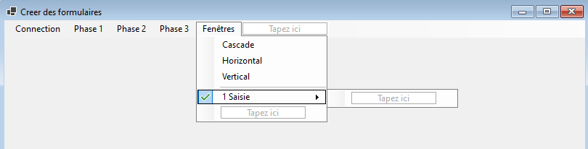

Pour l’onglet fenêtre faire un clic droit sur la petite flèche à droite de « Saisie » pour sélectionner « Checked » ce qui affichera le signe de validation à gauche se saisie.

3 - ToolStrip

Rajouter 1 bouton « S’identifier » + clic droit « DisplayStyle » et choisir « Text ».

Rajouter 1 bouton ToolStripSplitButton pour « Phase 3 » ( celui-ci sera programmé dans l’initialisation comme un clone de « Phase 3 » de la MenuStrip).

